Hướng dẫn giải bài tập sách giáo khoa Toán lớp 4: Ôn tập về biểu đồ
Hướng dẫn giải bài Ôn tập về biểu đồ – SGK toán 4 (bài 1, 2, 3 trang 164-166/SGK Toán 4)
BÀI 1. (Hướng dẫn giải bài tập số 1 trang 164/SGK Toán 4)
Dựa vào biểu đồ dưới đây, hãy trả lời các câu hỏi sau:
HYPERLINK "http://dehoctot.vn/wp-content/uploads/2016/02/1128.jpg" 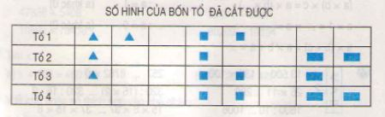
a) Cả bốn tổ cắt được bao nhiêu hình? Trong đó có bao nhiêu hình tam giác, bao nhiêu hình vuông và bao nhiêu hình chữ nhật?
b) Tổ ba cắt được nhiều hơn tổ hai bao nhiêu hình vuông nhưng ít hơn tổ hai bao nhiêu hình chữ nhật?
Đáp án:
a) Cả bốn tổ cắt được 16 hình, trong đó có 4 hình tam giác, 7 hình vuông và 5 hình chữ nhật.
b) Tổ 3 cắt được nhiều hơn tổ 2 là 1 hình vuông, nhưng ít hơn tổ 2 là 1 hình chữ nhật
BÀI 2. (Hướng dẫn giải bài tập số 2 trang 165 SGK Toán 4)
Biểu đồ dưới đây nói về diện tích của ba thành phố của nước ta (Theo số liệu năm 2002):
HYPERLINK "http://dehoctot.vn/wp-content/uploads/2016/02/1129.jpg" 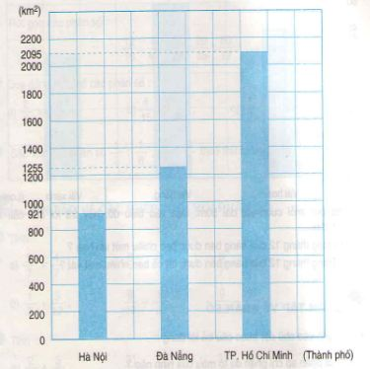
Dựa vào biểu đồ, hãy trả lời các câu hỏi sau:
a) Diện tích Hà Nội là bao nhiêu ki-lô-mét vuông, diện tích Đà Nẵng là bao nhiêu ki-lô-mét vuông và diện tích Thành phố Hồ Chí Minh là bao nhiêu ki-lô-mét vuông ?
b) Diện tích Đà Nẵng lớn hơn diện tích Hà Nội bao nhiệu ki-lô-mét vuông và bé hơn diện tích Thành phố Hồ Chí Minh bao nhiêu ki-lô-mét vuông ?
Đáp án :
a) Diện tích Hà Nội là: 921
Diện tích Đà Nẵng là: 1255
Diện tích Thành phố Hồ Chí Minh là : 2095
b) Diện tích Đà Nẵng lớn hơn diện tích Hà Nội là :
1255 – 921 = 334
Diện tích Đà Nẵng bé hơn diện tích Thành phố Hồ Chí Minh là :
2095 – 1255 = 840
Bài 3: (Hướng dẫn giải bài tập số 3 trang 166 SGK Toán 4) Biểu đồ dưới đây nói về số vải của một cửa hàng bán được trong tháng 12:
HYPERLINK "http://dehoctot.vn/wp-content/uploads/2016/02/1130.jpg" 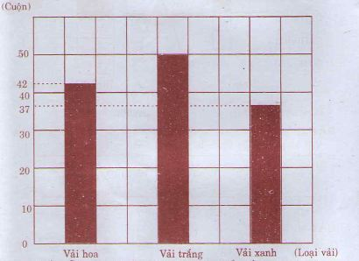
Cho biết mỗi cuộn vải dài 50m. Dựa vào biểu đồ, hãy trả lời các câu hỏi dưới đây:
a) Trong tháng 12 cửa hàng bán được bao nhiêu mét vải hoa?
b) Trong tháng 12 cửa hàng bán được tất cả bao nhiêu mét vải ?
Đáp án:
- Số mét vải hoa cửa hàng bán được trong tháng 12 là:
50 x 42 = 2100 (m)
b) Tổng số cuộn vải bán được trong tháng 12 là :
50 x 129 = 6450 (m)
Đáp số:
a) 2100m vải hoa
b) 6450 m vải

